https://myaccount.google.com/signinoptions/two-step-verification?rapt=AEjHL4OUo4baZES8rxZnOYRLqVKHpP_6qcNeXNhW2KJjg4mYIS2qJ52NLJNtMBLmTArRi3DAYZHXl8_8Ln-Vkm6-WD1WaMElbQ

Melden Sie sich in Ihrem Gmail-Konto an und wählen Sie "2-Step Verification." aus. 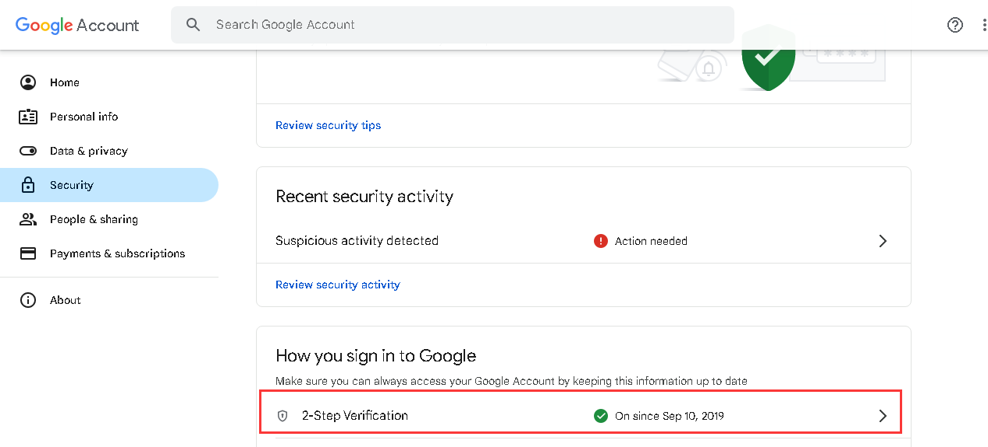
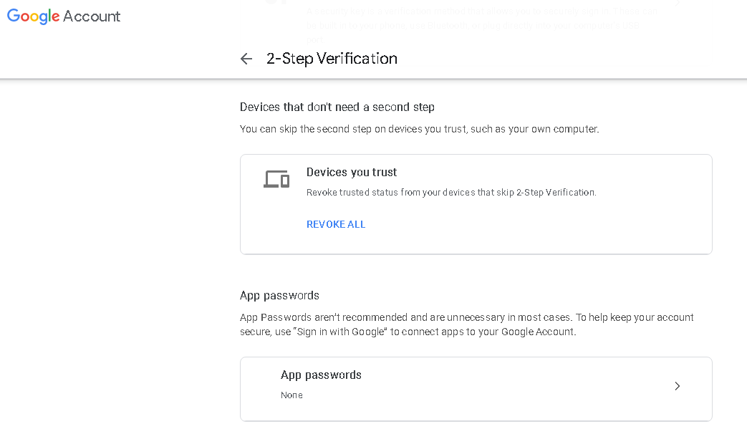

Richten Sie einen Autorisierungscode für Drittanbieter-Apps ein, und Sie können den Namen anpassen
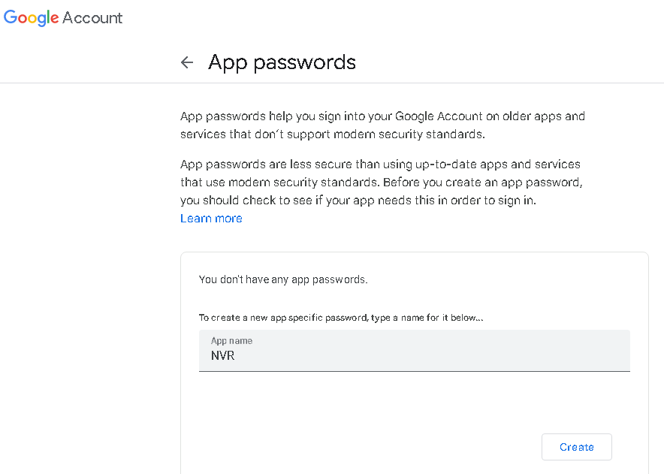
Klicken Sie auf "Create", und das System generiert ein 16-stelliges Passwort. Dieses Passwort wird verwendet, wenn Sie sich bei einer Drittanbieter-App oder einem Gerät anmelden.

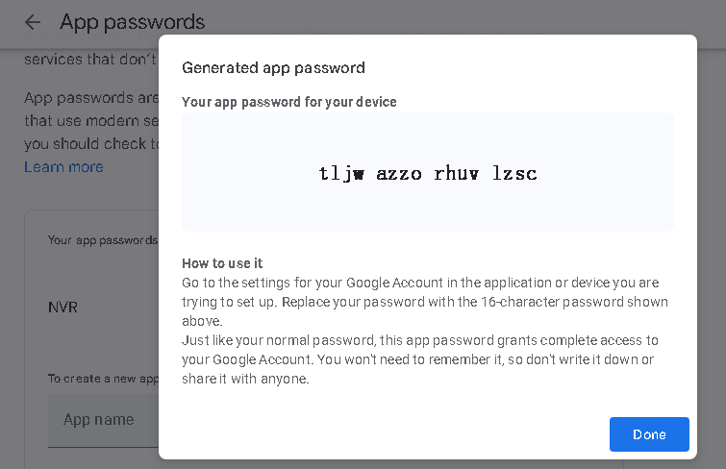
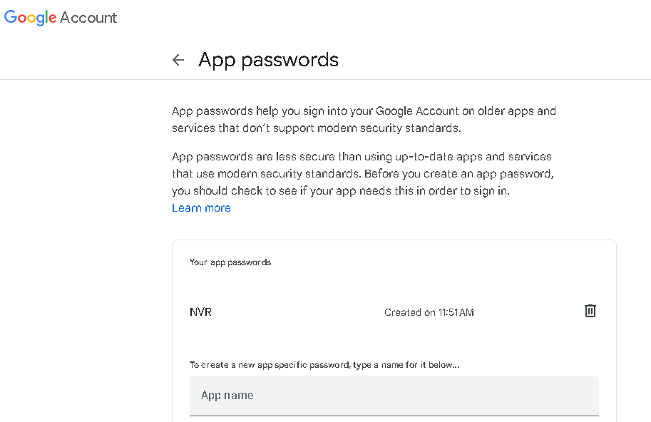
Gehen Sie zu den Gmail-Einstellungen und treffen Sie die folgenden Auswahlmöglichkeiten, dann speichern.

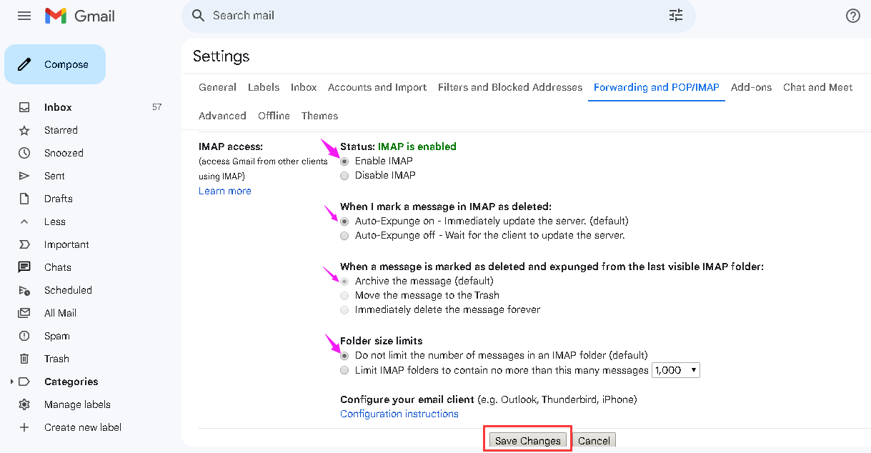

SMTP-Einstellungen für Apps oder Geräte lauten wie folgt:
